Памятка для родителей

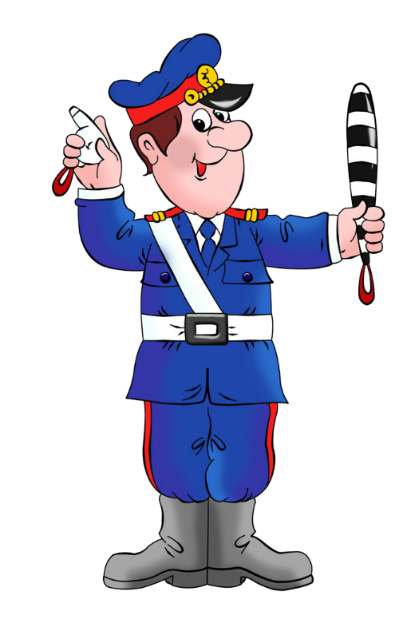«Научите детей ПДД»

Подготовила Макушина Л.А.

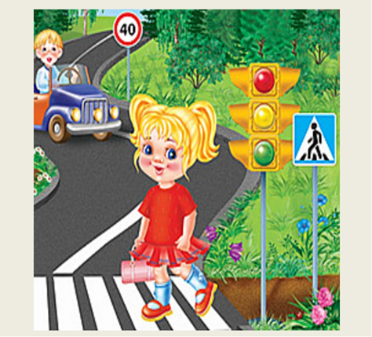

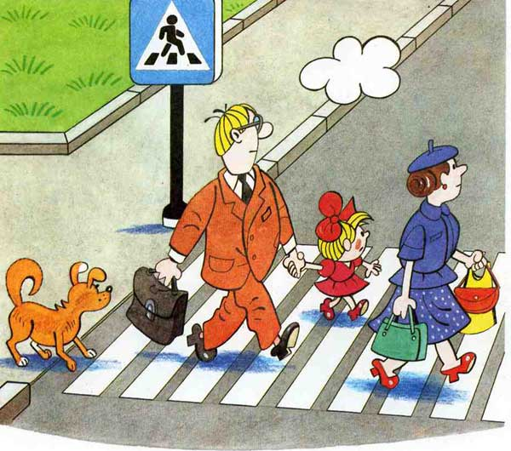

Не спешите

переходите дорогу

размеренным шагом

Выходя на проезжую часть дороги,

прекратите разговаривать –

ребёнок должен привыкнуть,

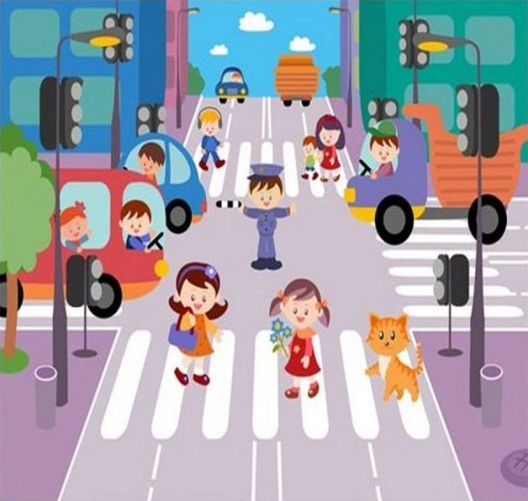что при переходе дороги

нужно сосредоточиться.